Meilensteine der Elektronik: Rittal prämiert
Unternehmenskommunikation
Regina Wiechens-Schwake
Tel.: 02772/505-2527
E-Mail: wiechens-schwake.r@rittal.de
Dr. Carola Hilbrand
Tel.: 02772/505-2680
E-Mail: hilbrand.c@rittal.de
Rittal GmbH & Co. KG
Auf dem Stützelberg
35745 Herborn
www.rittal.de

Rittal als Elektronik-Pionier ausgezeichnet
Als Meilenstein der Elektronik wurde Rittal von der Fachzeitschrift Elektronikpraxis ausgezeichnet. Im Rahmen des 50-jährigen Jubiläums des Magazins gewann der weltweit führende Schaltschrank- und Systemanbieter den Award in der Kategorie Schaltschränke und Klimatisierung. Die Jury lobte den prägenden Einfluss von Rittal auf den Industriestandort Deutschland und seine wegweisenden Technologien.
Herborn, 10. Juli 2017 – Rückblick und Weitblick waren die entscheidenden Merkmale, mit denen Rittal jetzt bei der Verleihung der Meilensteine der Elektronik punkten konnte. Anlässlich des runden Geburtstags der Fachzeitschrift Elektronikpraxis würdigte das Magazin rund 20 führende Unternehmen der Elektronikbranche für ihre Leistungen und Lösungen, die den Industriestandort Deutschland entscheidend prägen. Rittal als Familienunternehmen mit langjähriger Tradition, das energieeffiziente Produkte und clevere Wertschöpfungsketten für die Zukunft entwickelt – das kam bei der Jury an. „Die Technik ändert sich rasend. Und die Elektronik ist ihr Turbo für Innovation“, so der Chefredakteur und Herausgeber der Zeitschrift Johann Wiesböck über die Bedeutung der ausgezeichneten Unternehmen.
Eine Jury aus Fachjournalisten hatte im Auswahlprozess des Magazins intensiv über die prägenden Personen von Unternehmen, ihre wichtigsten Leistungen und ihren Fortschritt heute recherchiert und diskutiert. Entscheidend dabei: Das jeweilige Unternehmen nimmt in Deutschland eine tragende Rolle ein. In der Kategorie Schaltschränke und Klimatisierung sei Rittal der wichtigste Meilenstein, so die Jury. Der Erfindergeist des Rittal Gründers Rudolf Loh und der gezielte Aufbau des Unternehmens durch seinen Sohn Dr. Friedhelm Loh habe die Ära standardisierter Schaltschranksysteme eingeläutet. Ein weiterer Quantensprung für mehr Wirtschaftlichkeit und Umweltschutz sei gelungen, als Rittal alle Schaltschrankkühlgeräte mit innovativer Hybridtechnik und auf FCKW-freie Kühlmittel umstellte. Heute entwickelt der Weltmarktführer effiziente Workflows in der Produktion, die Zeit und Kosten sparen. „Auch heute ist es uns wichtig, dass unsere Kühlgeräte immer weniger Energie verbrauchen und CO2 einsparen“, so Ralf Schneider, Leiter Produktmanagement und Business Development Klimatisierung bei Rittal: „Damit bieten wir unseren Kunden wirtschaftliche Lösungen und tragen aktiv zum Klimaschutz bei.“
(2.469 Zeichen)
■
Bildmaterial
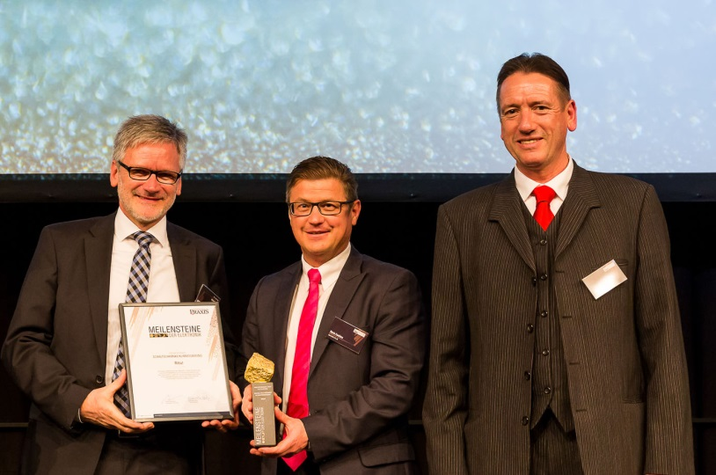
Fri172010500.jpg: Im Rahmen der Jubiläumsfeier in der Münchener Wappenhalle übergab Chefredakteur Wiesböck (r.) den Meilenstein der Elektronik an Rittal, vertreten durch Martin Kandziora (m.), Leiter Markt-Kommunikation, sowie Ralf Schneider (l.), Leiter Produktmanagement und Business Development Klimatisierung bei Rittal.
Abdruck honorarfrei. Bitte geben Sie als Quelle Stefan Bausewein an.
Über Rittal
Rittal mit Sitz in Herborn, Hessen, ist ein weltweit führender Systemanbieter für Schaltschränke, Stromverteilung, Klimatisierung, IT-Infrastruktur sowie Software & Service. Systemlösungen von Rittal kommen in nahezu allen Branchen, vorwiegend in der Automobilindustrie, in der Energieerzeugung, im Maschinen- und Anlagenbau sowie in der ITK-Branche zum Einsatz. Mit 9.300 Mitarbeitern und 58 Tochtergesellschaften ist Rittal weltweit präsent.
Zum breiten Leistungsspektrum gehören Infrastrukturlösungen für modulare und energieeffiziente Rechenzentren mit innovativen Sicherheitskonzepten zur physischen Daten- und Systemsicherung. Die führenden Softwareanbieter Eplan und Cideon ergänzen die Wertschöpfungskette durch disziplinübergreifende Engineering-Lösungen, Rittal Automation Systems durch Automatisierungslösungen für den Schaltanlagenbau.
Rittal wurde im Jahr 1961 gegründet und ist das größte Unternehmen der inhabergeführten Friedhelm Loh Group. Die Friedhelm Loh Group ist mit 18 Produktionsstätten und 80 Tochtergesellschaften international erfolgreich. Die Unternehmensgruppe beschäftigt über 11.300 Mitarbeiter und erzielte im Jahr 2016 einen Umsatz von rund 2,2 Milliarden Euro. Zum neunten Mal in Folge wurde das Familienunternehmen 2017 als Top Arbeitgeber Deutschland ausgezeichnet. In einer Studie stellten die Zeitschrift Focus Money und die Stiftung Deutschland Test bereits zum zweiten Mal fest, dass die Friedhelm Loh Group 2017 zu den bundesweit besten Ausbildungsbetrieben gehört.
Weitere Informationen finden Sie unter www.rittal.de und www.friedhelm-loh-group.com.

